**GitHub平台使用教程**

1. 创建平台账户

登陆[GitHub](https://link.jianshu.com?t=https://github.com/" \t "_blank)主页，填写个人信息注册。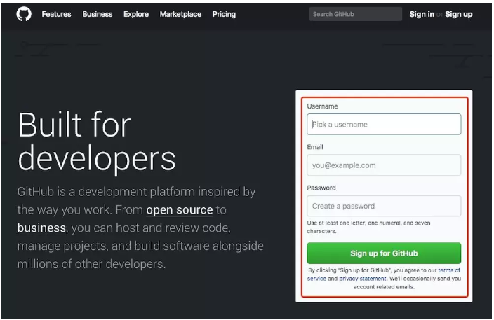

注册提交后会在注册邮箱中收到一封激活邮件，单击激活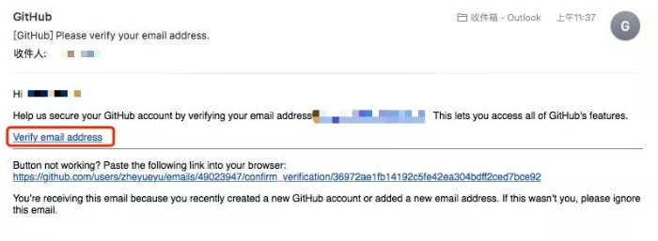2.新手引导页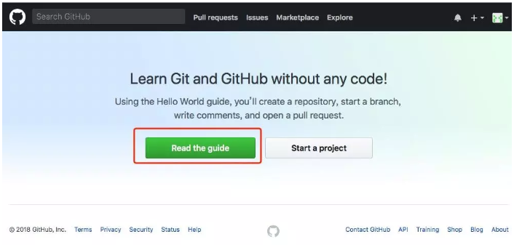

1. 管理员发起项目、创建项目远程仓库

个人仓库是GitHub的重要组成部分，它可以用来存储项目中所需的文件，存储类型包括文件夹、文本、图片、视频、表格、数据集等。在创建个人仓库的时候系统给出生成README文件和添加license许可证文件的选项，勾选则会在新建仓库时创建该文件，以便更好的记录项目信息，管理项目的版本及项目变更。

### 具体操作：

**进入创建仓库页面**：在GitHub首页右上角单击+号，选择New repository，进入创建仓库页面。

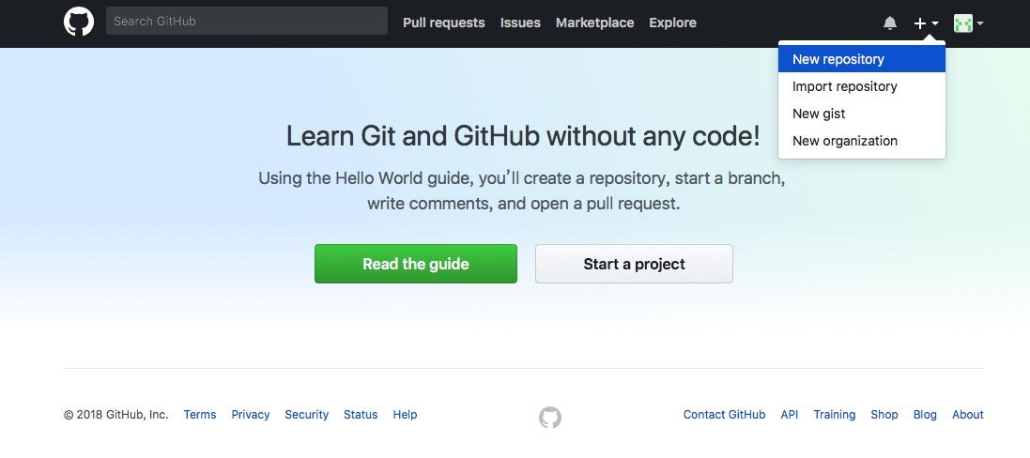

**填写仓库信息**：依次填入「仓库名称」、「仓库描述」（可不填），设定仓库权限（公开/私密），打勾创建README文件，设置完成后单击绿色按钮完成创建。（这里笔者将仓库命名zoe-web，权限为公开，创建README并不添加许可证。）

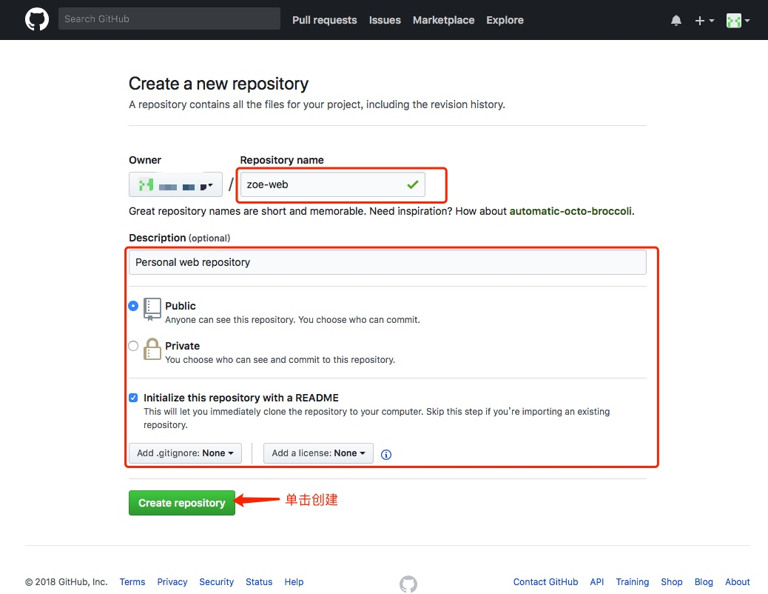

**查看仓库**：创建完成后自动跳转到仓库页面，在页面中可以看到我们创建时设置的信息。

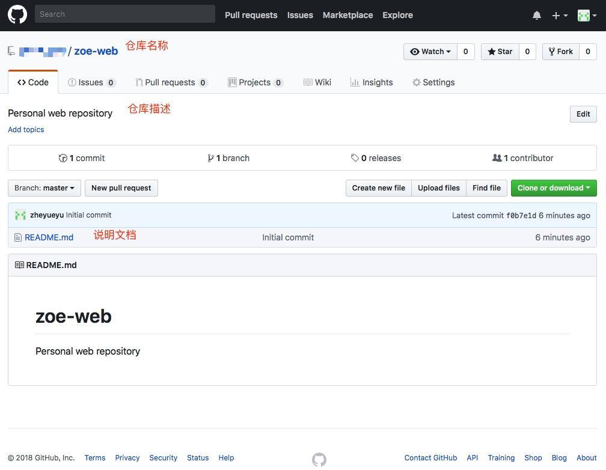

GitHub仓库与本地相连接

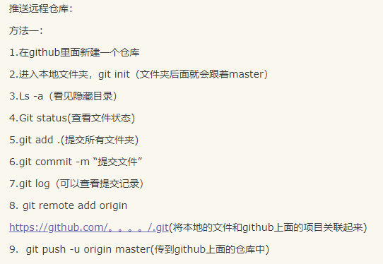

1. 管理员安装Git，实现本地文件传输到远程仓库

使用Git前，需要先建立一个仓库(repository)。我们可以使用一个已经存在的目录作为Git仓库或创建一个空目录。

使用我们当前目录作为Git仓库，我们只需使它初始化。

git init

使用我们指定目录作为Git仓库。

git init newrepo

### **添加新文件**

我们有一个仓库，但什么也没有，可以使用add命令添加文件。

git add filename

可以使用add... 继续添加任务文件。

### **提交版本**

现在我们已经添加了这些文件，我们希望它们能够真正被保存在Git仓库。

为此，我们将它们提交到仓库。

git commit -m "Adding files"

如果我们不使用-m，会出现编辑器来让你写自己的注释信息。

当我们修改了很多文件，而不想每一个都add，想commit自动来提交本地修改，我们可以使用-a标识。

git commit -a -m "Changed some files"

git commit 命令的-a选项可将所有**被修改或者已删除的且已经被git管理的文档**提交到仓库中。

千万注意，-a不会造成新文件被提交，只能修改。

### **发布版本**

我们先从服务器克隆一个库并上传。

git clone ssh://example.com/~/www/project.git

现在我们修改之后可以进行推送到服务器。

git push ssh://example.com/~/www/project.git

### **取回更新**

如果我们已经按上面的进行push，下面命令表示，当前分支自动与唯一一个追踪分支进行合并。

git pull

从非默认位置更新到指定的url。

git pull http://git.example.com/project.git

### **删除**

如果我们想从资源库中删除文件，我们使用rm。

git rm file

### **分支与合并**

分支在本地完成，速度快。要创建一个新的分支，我们使用branch命令。

git branch test

branch命令不会将我们带入分支，只是创建一个新分支。所以我们使用checkout命令来更改分支。

git checkout test

第一个分支，或主分支，被称为"master"。

git checkout master

对其他分支的更改不会反映在主分支上。如果想将更改提交到主分支，则需切换回master分支，然后使用合并。

git checkout master

git merge test

如果我们想删除分支，我们使用-d标识。

git branch -d test

1. 创建与更新请求

变更请求**（Pull Request）**是GitHub的核心功能。在上一步中我们已经在主干衍生的分支中提交了变更，在Pull Request中通过对比分支和主干的区别确认变更内容后，创建变更请求，管理者通过查看处理变更请求，确认是否变更产品，将变更信息合并到主干中。

### **具体操作：**

****打开变更请求页面**：**单击Pull Request 分栏，单击绿色按钮New pull request。

****对比差异**：**在对比页面选择要对比的分支/主干，二者内容的差异会在页面中高亮（绿色为新增，红色为修改或删除），确认要修改的内容。

****创建变更请求**：**确认要修改的内容后，单击绿色按钮Create Pull Request创建变更请求,在文本编辑窗口输入请求的名称和描述，输入完成后提交请求，提交完成后自动跳转进入变更请求处理页面。



**查看变更请求：**当自己或他人提交了变更请求后，产品管理者会收到通知，并可以在变更请求分栏页面中查看请求。单击打开Pull Request分栏，单击查看提交的变更Web Test，跳转到变更请求详情页面。

**确认变更请求：**在变更请求详情页中可以查看提交人和管理人处理请求的状态（Conversation)，提交的变更中修改的历史信息，分支文件和主干中文件的修改详情（Files Changed）。

**合并变更：**确认完成后单击绿色按钮Merge pull request-Confirm Merge，将分支的变更内容合并到主干中，合并完成后主干内容变更为与分支内容一致，完成变更。变更后可以选择Delete branch按钮删除分支。

